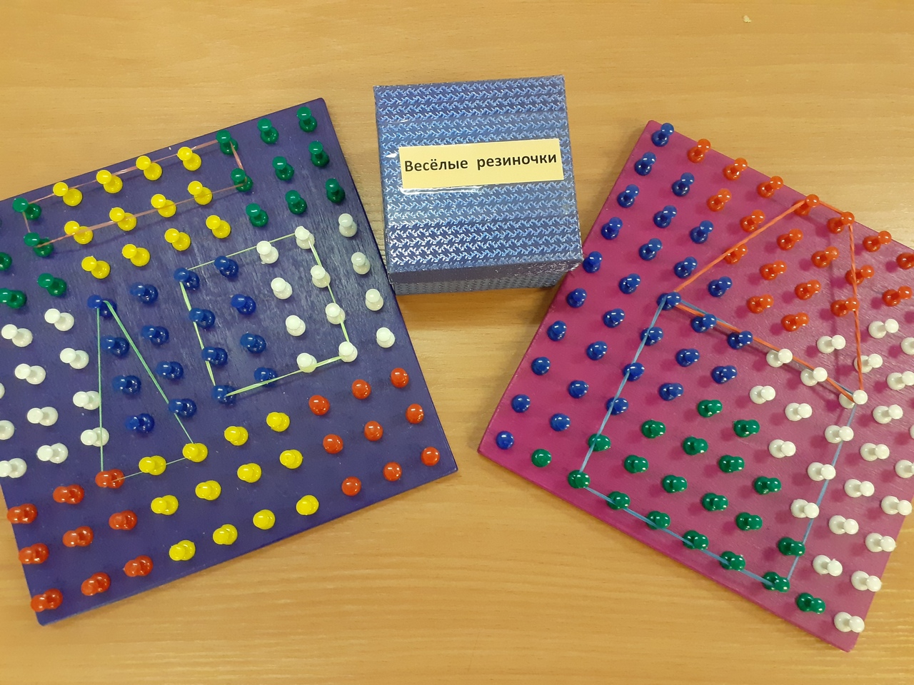

Паспорт
дидактического пособия
«Весёлые резиночки»
Автор: Олейник Любовь Владимировна
Образовательная область:
познавательное развитие
Возрастная категория: 3 – 7 лет

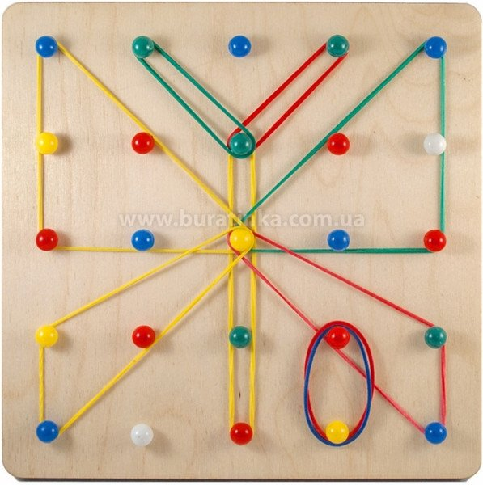
Цель: Учить натягивать резиночки. Придумывать из них разные узоры, закреплять цвета, геометрические фигуры, пространственные отношения. Развивать мелкую моторику и точность движений рук, зрительное восприятие, память. Воспитывать познавательный интерес, усидчивость, самостоятельность.
Задачи:
1. Развивать фантазию и воображение;
2.развивать логическое и пространственное мышление, зрительную память;
3. развивать умение ориентироваться в пространстве («справа, слева, вверху, внизу»);
4. развивать умение создавать изображение по образцу;
5. развивать усидчивость и внимание;
6. формировать навыки конструирования.
Описание игры
Преимущества этой игры очевидны: простота, многофункциональность, доступность. Материалы для этой игры легко найти, и они абсолютно безопасны. Вариантов этой игры очень много. Ее можно усложнять в зависимости от возраста детей.
Правила игры.
1. Покажи гвоздики жёлтого цвета, зелёного, красного и т. д. Потрогай гвоздики. Какие они?
2. Покажи резиночку жёлтого цвета, зелёного, красного. Растяни резиночку, какая она?
3. Одень резиночку жёлтого цвета на гвоздики жёлтого цвета.
4. Натяни резиночку так, чтобы получился треугольник, квадрат.
5. Посмотри на дощечку, какая геометрическая фигура получилась? (квадрат, треугольник…)
6. Напиши резиночками цифры или даже слова.
7. Или просто создать необычный узор или картинку, картинки могут быть любыми, например домик, цветок, воздушный змей.

